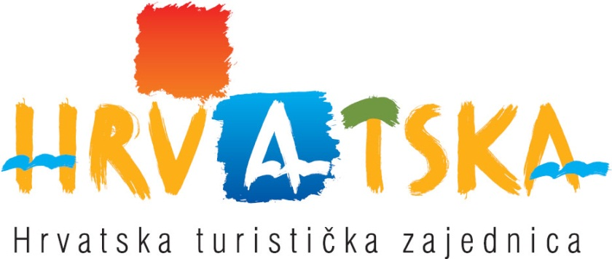

JAVNI POZIV
za izbor potencijalnih kandidata za razvoj DMK te dodjelu potpora za programe razvoja i uvođenja na tržište složenih turističkih proizvoda za tržište posebnih interesa u 2014. godini

ISPRAVAK

U TEKSTU Javnog poziva objavljenoj 22. svibnja 2014. godine,
A) u točci VII., na 8. stranici, „Potrebna dokumentacija“, mijenja se tekst tako da se na popis dodaju slijedeće točke:
10. Obrasce u prilogu VII.-XIII. (DMK-T; DMK-I; DMK-MS; DMK-OP; DMK-PM; DMK-PR; DMK-D/2014), za svaki kandidirani proizvod, kojima se dokazuje Namjena sredstava potpore u okviru razvoja proizvoda DMK;
11. Izjavu kojom potvrđuje da se radi o novom/inovativnom programu, te da se takav program već ne izvodi u Hrvatskoj (Obrazac DMK-Izjava I/2014);
12. Izjavu o podmirenim dugovanjima (Obrazac DMK-Izjava II/2014)

Stoga novi tekst točke VII. glasi:

- Potrebna dokumentacija

Za kandidiranje programa promocije za dodjelu potpore HTZ-a korisnik mora dostaviti:

- Obrazac zahtjeva "DMK-Z/2014." koji je sastavni dio Javnog poziva (objavljen na web stranicama www.croatia.hr);
- dokaz o pravnom statusu korisnika (preslika izvatka iz sudskog ili drugog odgovarajućeg registra te rješenje nadležnog ureda državne uprave županije ili grada o ispunjavanju uvjeta za pružanje usluga turističke agencije);
- potvrdu nadležne Porezne uprave o nepostojanju nepodmirenih obveza korisnika za poreze, doprinose i druge obveze prema državi (ne smije biti starija od 30 dana od dana objave ovog Javnog poziva);
- Obrazac BON 2 odnosno SOL 2 (ne smije biti stariji od 30 dana od dana objavljivanja ovog Javnog poziva);

- ovjerene kopije obrazaca GFI-POD s potvrdom primitka istih od strane nadležnog tijela za posljednje dvije financijske godine (2012. i 2013.), odnosno drugi odgovarajući financijski izvještaj za obrtnike, kojim se dokazuje ukupni prihod i profitabilno poslovanje u posljednje dvije financijske godine (2012. i 2013.);

- izjavu s ovjerenim potpisom kod javnog bilježnika ili drugog nadležnog tijela kojom izjavljuje da korisniku - gospodarskom subjektu i osobi ovlaštenoj za zastupanje gospodarskog subjekta nije izrečena pravomoćna osuđujuća presuda za kaznena djela zbog udruživanja u počinjenju kaznenih djela, primanje mita u gospodarskom poslovanju, davanje mita u gospodarskom poslovanju, zlouporabu položaja i ovlasti, zlouporabu obavljanja dužnosti državne vlasti, protuzakonito posredovanje, primanje mita, davanje mita, prijevaru, računalnu prijevaru, prijevaru u gospodarskom poslovanju ili prikrivanje protuzakonito dobivenog novca, odnosno odgovarajuća kaznena djela prema propisima Republike Hrvatske ili odgovarajuću potvrdu o nekažnjavanju nadležnog tijela;

- kopije odgovarajuće prijave na mirovinsko osiguranje za najmanje dva stalno zaposlena stručna radnika i njihove životopise;

- podatke o svakom kandidiranom složenom turističkom proizvodu/liniji proizvoda na obrascu DMK-STP/2014;

- odgovarajuće promidžbene materijale za najmanje pet (5) programa složenih turističkih proizvoda za tržište posebnih interesa koje korisnik ima u svojoj ponudi ukoliko na web stranicama nisu objavljeni cjeloviti podaci o programima putovanja;

- Obrasce u prilogu VII.-XIII. (DMK-T; DMK-I; DMK-MS; DMK-OP; DMK-PM; DMK-PR; DMK-D/2014), za svaki kandidirani proizvod, kojima se dokazuje Namjena sredstava potpore u okviru razvoja proizvoda DMK;

- Izjavu kojom potvrđuje da se radi o novom/inovativnom programu, te da se takav program već ne izvodi u Hrvatskoj (Obrazac DMK-Izjava I/2014);

- Izjavu o podmirenim dugovanjima koja je sastavni dio Javnog poziva (Obrazac DMK-Izjava II/2014)

HTZ zadržava pravo od korisnika zatražiti dodatna pojašnjenja/podatke o kandidiranim složenim turističkim proizvodima za tržište posebnih interesa.
Kandidatura za koju se ne dostave zatražena dodatna pojašnjenja/podaci u zatraženom roku neće se uzeti u razmatranje.

B) Prethodnom točkom navedeno mijenja sljedeće:
- naziv priloga III. na stranici 16, te se isti sada naziva Obrazac DMK-Izjava I/2014
- dodaje se zadnja stranica Javnog poziva kao prilog XIV. Obrazac DMK-Izjava II/2014.
(ovdje u prilogu Ispravka):

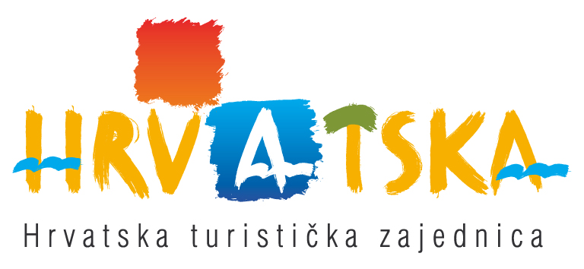

Prilog XIV. Obrazac DMK-Izjava II/2014.

………………………………………………………………………
(naziv turističke agencije koja podnosi kandidaturu)

…………………………………
(adresa)

…………………………………
(matični broj)

………………………………..
(OIB)

…………………………………
(mjesto i datum)
HRVATSKA TURISTIČKA ZAJEDNICA
Iblerov trg 10/IV
10 000 Zagreb

I Z J A V A O P O D M I R E N I M D U G O V A NJ I M A

kojom pod materijalnom i kaznenom odgovornošću izjavljujem Hrvatskoj turističkoj zajednici

da turistička agencija ________________________________________________________
(puni naziv)
nema nepodmirenih obveza temeljem boravišne pristojbe, turističke članarine i ostalih financijskih dugovanja prema Hrvatskoj turističkoj zajednici, kao i obveza iz poslovanja prema hrvatskim pravnim i fizičkim osobama temeljem izvršnih sudskih presuda.

Pečat Podnositelj zahtjeva
………………………………
Ime i prezime i potpis odgovorne osobe

C) Nadalje, mijenja se u točci XIII. „Način isplate potpore“, dio teksta na stranici 11. koji se odnosi na nazive obrazaca tako da se dosadašnji tekst:
„• obrasce DMK-V/2014., DMK-V/2015., DMK-V/2016., koji se podnose najkasnije do kraja siječnja iduće godine za prethodnu godinu te…“
u cijelosti zamjenjuje novim tekstom koji glasi:

„• obrasce DMK-P/2014., DMK-P/2015., DMK-P/2016., koji se podnose najkasnije do kraja siječnja iduće godine za prethodnu godinu te…“.

U Zagrebu, 28. svibnja 2014. Hrvatska turistička zajednica
Glavni ured

